Федеральное государственное бюджетное образовательное учреждение высшего образования

«Вологодский государственный университет»

Институт математики, естественных и компьютерных наук

(наименование института)

Кафедра «Автоматики и вычислительной техники»

(наименование кафедры)

**ЛАБОРАТОРНАЯ РАБОТА №5**

|  |  |
| --- | --- |
| Дисциплина | Операционные системы |

|  |  |
| --- | --- |
| Преподаватель | Доц. Дианов С.В. |
|  | *(уч. степень, звание, должность. Ф.И.О)* |
| Выполнил (а) студент | Мудрик Р.С. |
|  | *(Ф.И.О)* |
| Группа, курс | 4Б09 РПС-31 |
| Оценка по защите |  |
|  | *(подпись преподавателя)* |

Вологда

2022г.

**Команда cat**

После того, как вы создали файл test1, вы можете просмотреть его содержимое. Для вывода содержимого файла на стандартное устройство вывода используется команда cat (сокращенно от concatenate – объединять):

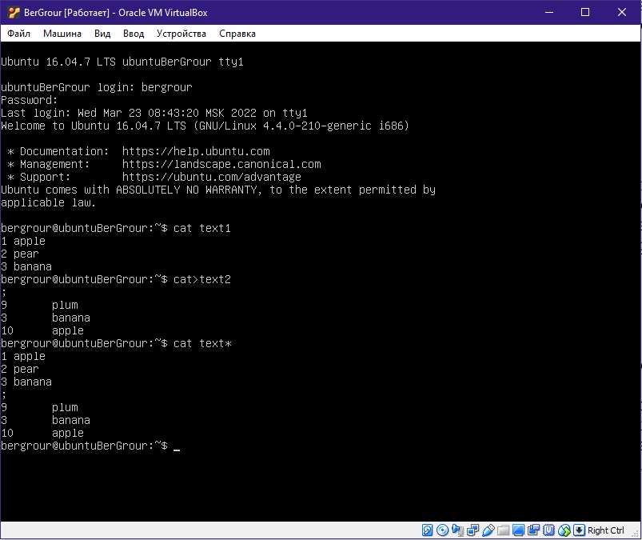

**Команда wc**

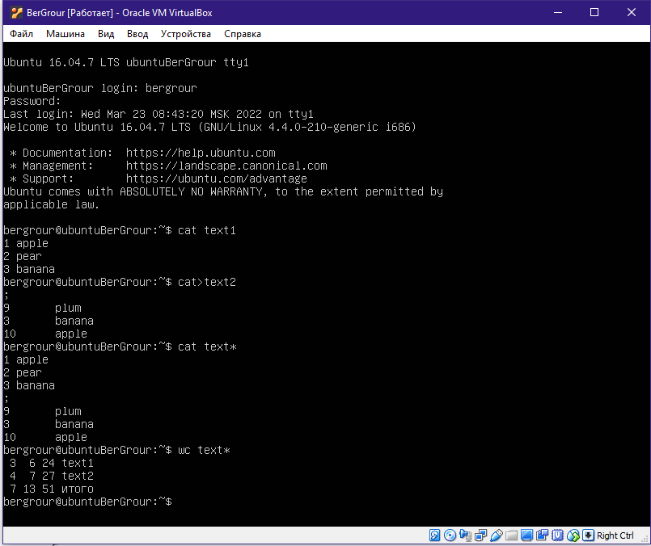

**Команды head и tail**

Позволяют отображать либо первую часть файла (заголовок), либо последнюю (хвост).

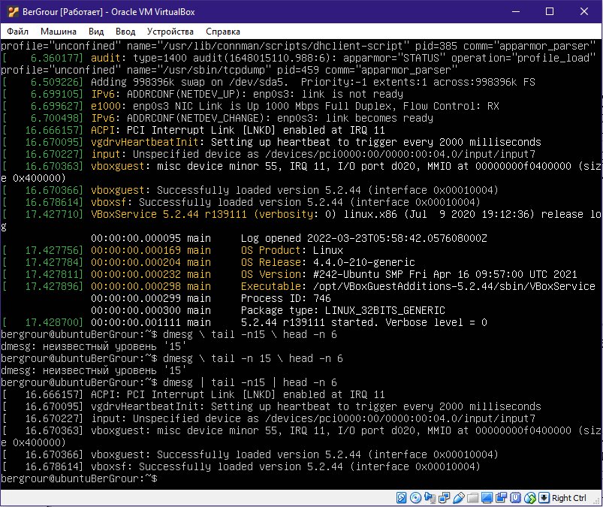

**Команды sort**

Команда sort сортирует входные данные с использованием схемы упорядочивания локали (LC_COLLATE) системы.

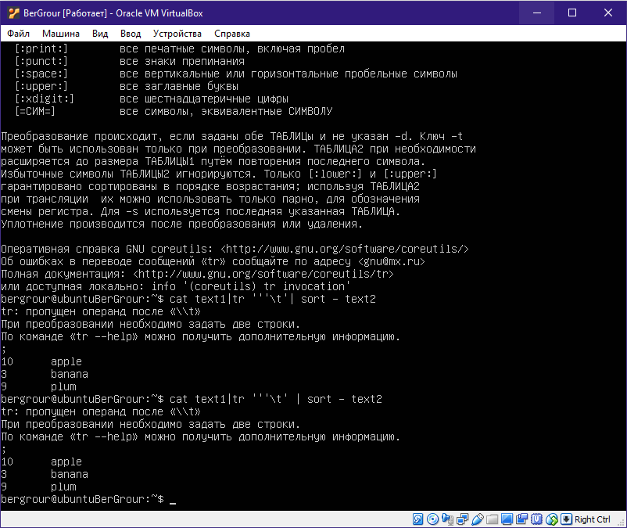

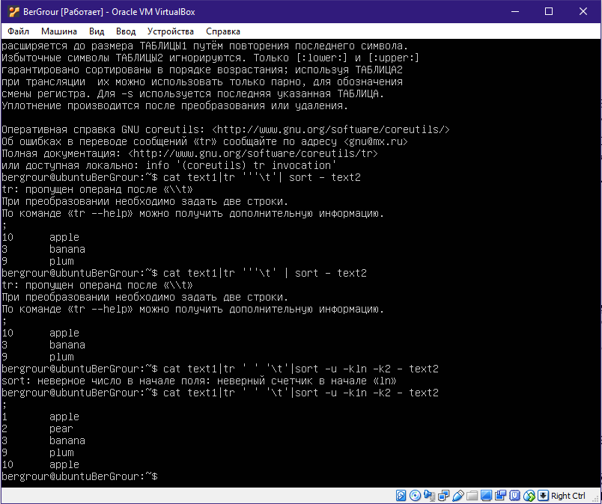

***Задание:*** Подумайте, какие команды нужно изменить или добавить в конвейер в последнем примере, чтобы исключить дублирование слова 'apple'.

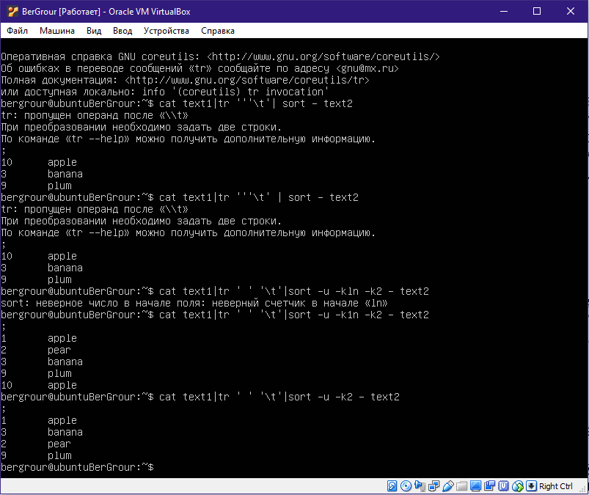

**Команда uniq**

Можно управлять удалением повторяющихся строк с помощью другой команды – uniq.

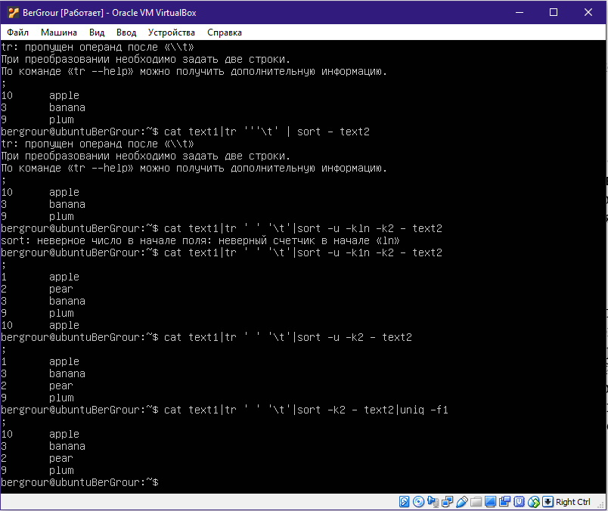

***Задание:*** В этом примере сортировка выполнялась с использованием схемы упорядочивания, поэтому команда uniq оставила запись "10 apple", а не "1 apple". Вы можете добавить сортировку первого поля по числовым значениями и посмотреть, что изменится в этом случае.

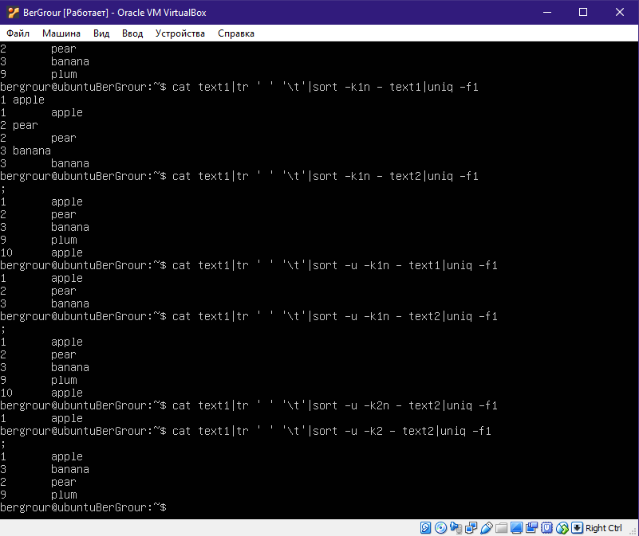

**Команда cut, paste и join**

Команда cut извлекает поля из текстовых файлов.

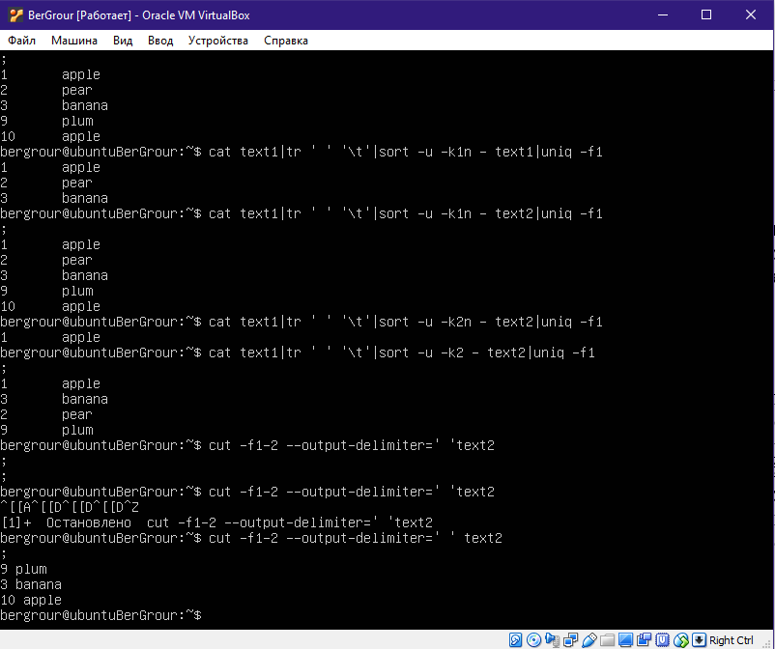

**Команда paste**

Команда paste вставляет (склеивает) строки из двух или более файлов

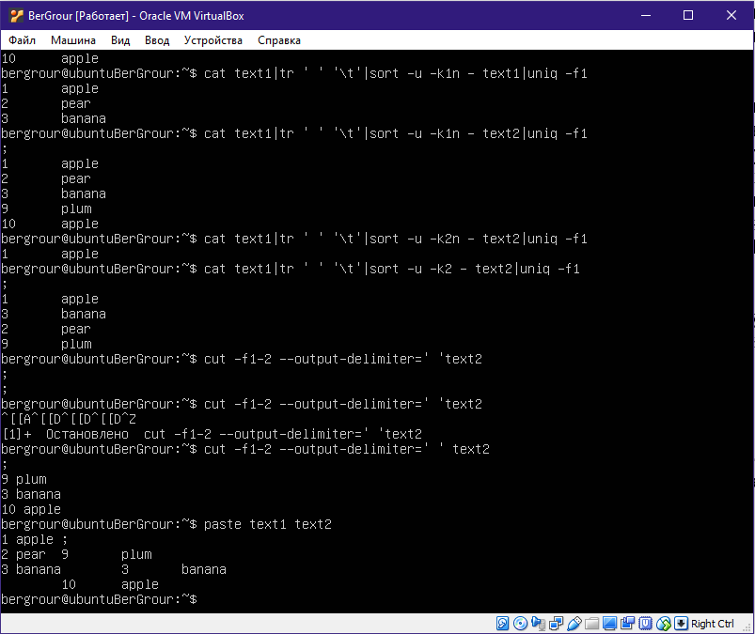

**Команда join**

Команда join, которая объединяет файлы на основе совпадения полей.

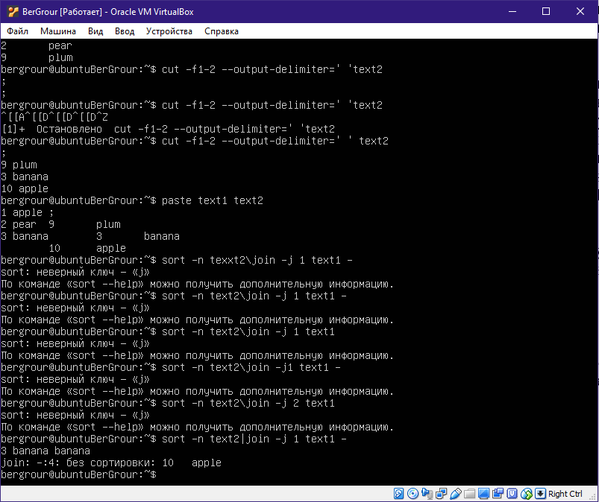

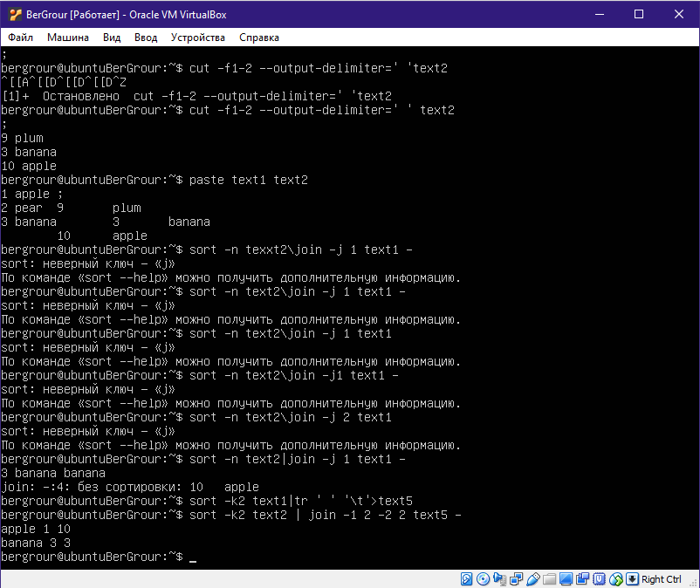

**Редактор Sed**

Sed (stream editor) – это потоковый редактор. Является чрезвычайно мощным инструментом, а круг решаемых им задач ограничен лишь вашим воображением.

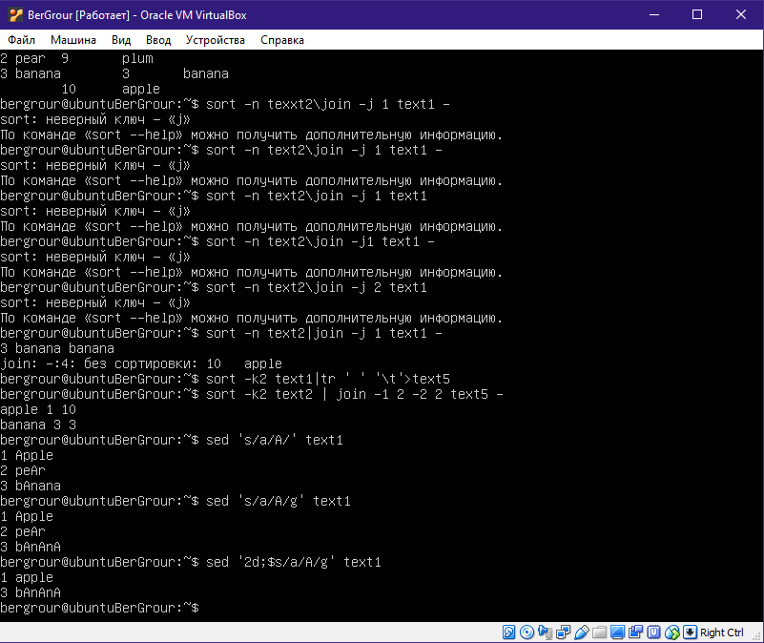

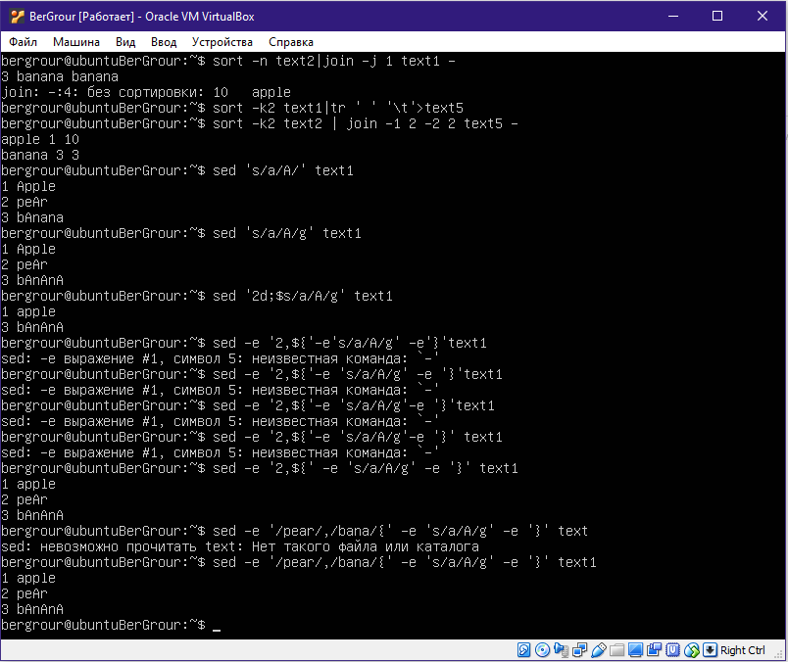

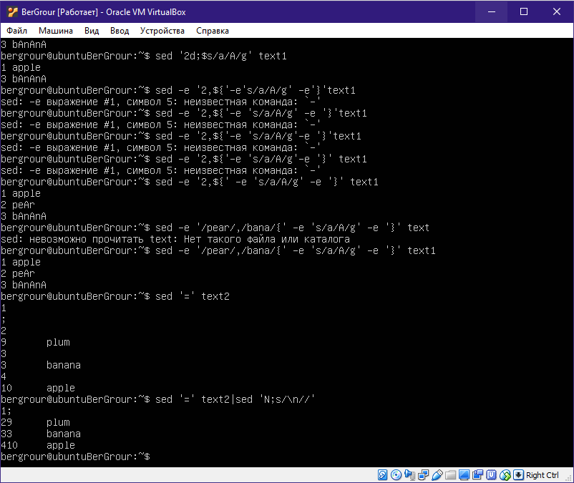

**3. Задания для самостоятельной работы**

2. Напишите скрипт, решающий задачу: подсчитать общее количество слов в файлах, находящихся в директории /var/log/ и имеющих расширение log. Описать решение задачи.

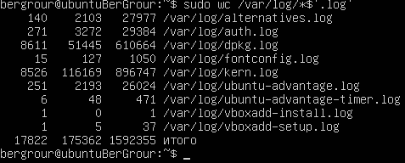

3. Напишите скрипт, выводящий в файл в алфавитном порядке имена всех файлов с расширением «sh», находящихся в домашнем каталоге и подкаталогах домашнего каталога, с указанием каталога их размещения.

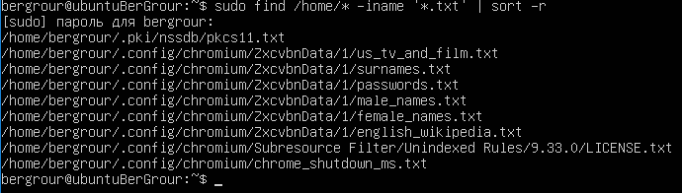

Вывод: Я освоил инструментария работы с текстовыми потоками.